观察叶片的结构配套练习
一、选择题
1.绿色植物进行光合作用的场所是( )
A．叶绿体 B．线粒体 C．细胞壁 D．细胞核
2.如果把绿叶比喻为“绿色工厂”，那么它的“车间”和“机器”分别是（ ）
A．叶肉细胞和叶绿体 B．叶绿体和叶肉细胞
C．叶肉细胞和叶绿素 D．叶绿素和叶肉细胞
3.叶片与光合作用相适应的结构的特点是（ ）
A．表皮细胞是无色透明的
B．叶肉细胞里含有许多叶绿素
C．表皮上有由成对的保卫细胞构成的气孔
D．包括ABC
二、识图题
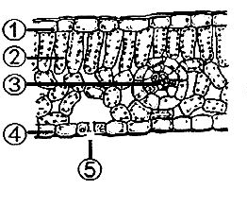
小亮同学在做“观察叶片的结构”实验时，看到的蚕豆叶片横切面如图所示，请据图分析回答：

（1）小亮在制作叶的临时切片时，一是把叶片平放在载玻片上，二是用手捏紧两张并排的双面刀片，迅速切割载玻片的叶片，三是将切下的薄片放入盛有清水的培养皿中，四是用毛笔蘸取__________的一片，展放在滴有__________的载玻片上，盖上玻片后吸去多余的水分；
（2）叶片的结构中，起保护作用的是__________（填序号），[ ]__________是叶片的主要部分，其细胞内有大量的__________使叶片呈绿色；
（3）[5]是__________，它可以张开或关闭，是__________和__________的门户。
参考答案
选择题：1.A 2.A 3.D
识图题：（1）最薄 清水 （2）1、4 [2]叶肉 叶绿体（叶绿素）
（3）气孔 气体交换 水分散失

